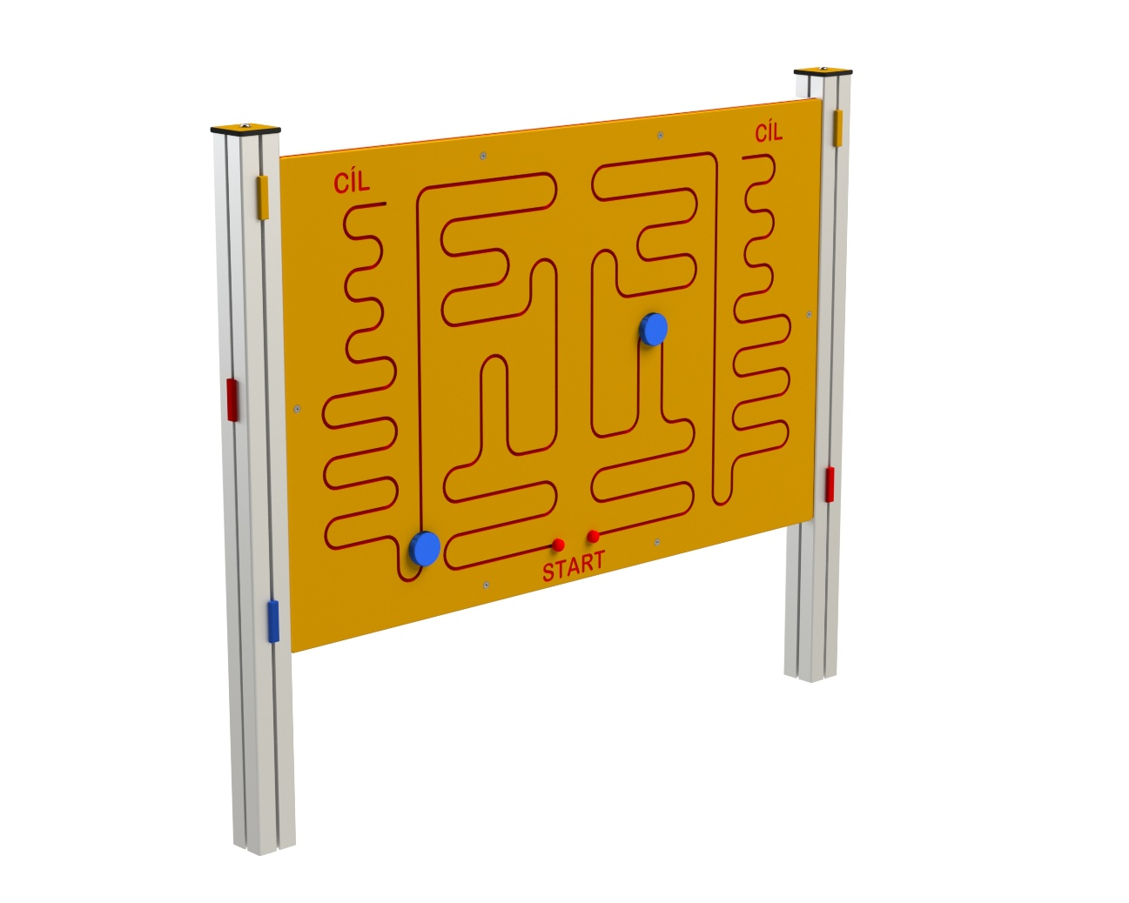

DP 048 – 7 AL

DOMEČKY, PÍSKOVIŠTĚ
A OSTATNÍ PRVKY

3 – 14 let věková kategorie.
Do 6 let doporučujeme dozor odpovědné osoby.
Umístění zařízení v exteriéru a povrch dle ČSN EN 1176 v platném znění
Zařízení certifikováno dle ČSN EN 1176

Rozměr zařízení (d x š x v)
1,67 x 0,092 x 1,4 m
Bezpečnostní zóna 4,67 x 3,092 m
(není nutné vybudování dopadové plochy)
Plocha 14,43 m2
Obvod 15,5 m
Výška volného pádu 0 m

Obrázek je pouze ilustrační.

